

PROJECT

**Domotica**

|  |  |
| --- | --- |
| **Opleiding** | **Engineering & Mechatronica** |
| **Schooljaar** | **2022-2023** |
| **Leerjaar** | **2** |
| **Opleiding** | **Smart Elektro** |
| **Periode** | **P5** |

Inhoudsopgave

1. Project inleiding 3

2. Eindbeoordeling 4

3. Programma van Eisen 5

4. Middelen 6

5. Projectdeelfasen 7

6. Ondersteunende vakken 9

7. Deelopdrachten omschrijving 10

8.0 Werkoverleg 10

8.1 Initiatie - Planning 11

8.2 Definitie - Kostenberekening 13

8.3 Definitie - Onderdelenlijst 16

8.4 Definitie - Datasheet analyse 18

8.5 Ontwerp flowchart 20

8.6 Voorbereiding – Huis installatie 22

8.7 Realisatie – A: 3D behuizing + onderdelen 25

8.8 Realisatie – B: Monteren huisinstallatie 28

8.9 Realisatie – C: Code programmering 30

8.10 Nazorg en onderhoud - Testen eindproduct 32

8.11 Nazorg en onderhoud - Nacalculatie 34

8.12 Eindverslag/ Reflectie 35

8.13 Instructie geven 37

Storyboard: het geven van instructie 37

8.14 Verdieping - Architectuur 39

8. Bijlagen 40

9.1 Overzicht Kerntaken Technicus Engineering 40

9.2 Overzicht Kerntaken Technicus Mechatronica Systemen 41

9.3 Format planning 42

9.4 Globale planning deelopdrachten 43

**Domotica**

1. Project inleiding

Samen met je projectgroep (van 2 studenten) ga je de besturing van de verlichting in een studentenhuis slim regelbaar maken door middel van een drukknoppen met een eigen functionaliteit.

Je bedient met deze drukknoppen een lamp en wandcontactdoos aan/uit, door de drukknop 1 sec ingedrukt te houden. Verder bedenk je samen met je groep een aantal handige functies, door de drukknop 5 sec ingedrukt te houden.

Met je groep doe je onderzoek naar de mogelijkheden van de architectuur voor op afstand bedienbare Domotica. Je beargumenteert hierbij je keuze voor de centrale of decentrale aansturing en voor het open of gesloten bus protocol.

|  |  |
| --- | --- |
| Moeilijkheid | Gemiddeld |
| Projectgroep | 2 studenten |
| Tijd | 9 lesweken Elke week heb je 3 geroosterde projecturen.  Daarnaast krijg je bij de andere vakken ondersteunende theorie en vaardigheden & kun je werken aan de deelopdrachten. |
| Thema | Domotica |
| Leerdoel | Samenwerken in projectgroepen  SMART ontwerpen  Onderzoeken van nieuwe technieken Programmeren van microcomputers Aanpassen en maken van werktekeningen Maken van een eindpresentatie |
| Werkwijze | Het project is onderverdeeld in deelopdrachten. Door het afronden van de deelopdrachten kom je uiteindelijk tot het gewenste eindresultaat. |
| Benodigde voorkennis | Kennis en vaardigheden uit Periode 1 t/m 5 |

1. Eindbeoordeling

Voor het eindresultaat beoordelen we uiteraard alle deelopdrachten die leiden tot het eindresultaat. Het uiteindelijke cijfer wordt bepaald op 3 indicatoren.

Onderstaande beoordeling moet nog gewijzigd worden

|  |  |
| --- | --- |
| **Omschrijving** | Max. punten |
| **Wekelijkse start project** – Scrum-methode, projectdocent beoordeeld op basis van observatie | 10 |
| **Initiatiefase** – Oriënteren op het project, onderzoeken ontbrekende kennis/vaardigheden | 10 |
| **Definitiefase** – Plan van Aanpak met planning, leerdoelen | 10 |
| **Ontwerpfase** – Schetsontwerp, tekenpakket | 10 |
| **Voorbereidingsfase** – Toets uitvoerbaarheid, onderdelenlijst, kostprijsberekening, werkvoorbereiding | 10 |
| **Realisatiefase** – Programmeren, produceren, monteren/assembleren | 10 |
| **Opleveringsfase** – testen en opleveren (hier wordt het product ook beoordeeld op vormgeving, efficiëntie ontwerp, complexiteit, werking enz.) | 20 |
| **Afronding** – Eindverslag met daarin beschreven hoe jullie het project hebben aangepakt en welke uitdagingen jullie hebben overwonnen | 10 |
| **Afronding** – Groepsreflectie op samenwerking en proces | 10 |
|  |  |
| **Eindbeoordeling** | **100 punten/10** |



1. Programma van Eisen

* Je maakt een groepsverdeling op basis van werkervaring en/of kennis.
* Je maakt een werkplanning voor de aankomende 8 weken (MS-projects).
* Je maakt een flowchart van de programmering (Draw.io)
* Je maakt een overzicht van de benodigde materialen.
* Je maakt een calculatie van de benodigde materialen.
* Je maakt een overzicht van de gebruikte functies (basis- en uitbreidingsfuncties)
* Je maakt een overzicht van de functionaliteiten van de I/O
* Je maakt een testprotocol van alle eisen die je wilt testen aan je eindproduct.
* Je maakt een tekening van de architectuur (autoCAD/StabiCAD)
* Je maakt gebruik van het software pakket (Python, Thonny)
* Je maakt gebruik van een houtenbord 800x600mm.
* Je sluit de drukknoppen aan op de input van de WEMOS.
* Je sluit de lampen/WCD aan op het relais.
* Je sluit de relais aan op de output van de WEMOS.
* Je geeft een demonstratie en instructie over de werking van je domoticasysteem.
* Je geeft een demonstratie van je Domotica systeem.

1. Middelen

* Richt als team een overlegstructuur in via MS-teams, hier kun je dan ook de documenten met elkaar delen.
* Tekenwerk in Fusion360 met de uitwerking in 2D tekeningen met maten en andere benodigde aanduidingen.
* Machines, apparaten en materialen (metaal en kunststof) die beschikbaar zijn in de Duurzaamheidsfabriek
* 3D model van de WeMos wordt geleverd
* Dit document met daarin uurtarieven, eisen en basis werktekeningen
* Je krijgt de WEMOS.
* Een praktijkbord 800x600mm.
* Componenten voor op het praktijkbord (lampen, WCD, drukknoppen)
* (Toegang) computer met daarop geïnstalleerd:  
  * MS-Word  
  * MS-Excel  
  * Thonny  
  * Draw.io  
  * Autocad

1. Projectdeelfasen

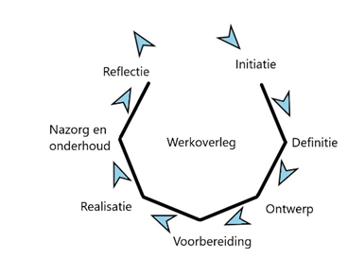

|  |  |  |  |
| --- | --- | --- | --- |
| **FASE** | **NR.** | **KORTE OMSCHRIJVING** | **DOCENTEN \*** |
| **Werkoverleg** | P05.00 | Voor een goede samenwerking in een projectgroep moet je op regelmatige basis met elkaar overleg voeren. Daar spreek je over de inhoud van het project, maak je een werkverdeling, maak je werkafspraken & monitor je de opvolging van afspraken en de voortgang. |  |
| **Initiatie**  **Planning** | P05.01 | Om een goede planning te maken is het noodzakelijk dat je eerst een lijst gaat maken van alle taken en sub-taken, leg dat vast in een document met daarbij wie er verantwoordelijk is voor de afgesproken taken.  Daarna maak je een planning in MS-project waarin je de taken en sub-taken vastlegt. Hoe beter jullie in staat zijn om alle taken uit te splitsen in sub-taken des te preciezer zal je planning zijn. |  |
| **Definitie**  **Kostenberekening** | P05.02 | Opstellen Plan van Aanpak project. Analyseer het Programma van Eisen en alle start informatie. Neem hierin de taakverdeling op, en maak een projectplanning. |  |
| **Definitie**  **Onderdelenlijst** | P05.03 | Voor een goed functionerend Domotica systeem moet je aan de voorkant keuzes maken over welke componenten je wilt gaan gebruiken. Het aantal componenten heeft invloed op de uit eindelijke prijs van een systeem of product. In deze opdracht ga je inventariseren welke componenten en het aantal componenten dat je hebt gebruikt. |  |
| **Definitie**  **Datasheet Analyse** | P05.04 | Voor een goed functionerende schakelde output moet je aan de voorkant keuzes maken welke beperkingen en mogelijkheden er zijn. In deze opdracht ga je onderzoek doen naar het relais die je het best kunt toepassen. |  |
| **Ontwerp**  **Flowcharts** | P05.05 | In de volgende opdracht wordt de huisinstallatie ontworpen. De aansluitingen van de lampen en wandcontactdozen worden dusdanig gedaan dat iedere variant van schakelen mogelijk is. In deze opdracht gaan je een flowchart maken die beschrijft hoe de knoppen, lampen en wandcontactdozen met elkaar in logische relatie staan. |  |
| **Voorbereiding**  **Huis installatie** | P05.06 | Voor een goed functionerend Domotica systeem moet je vooraf nadenken hoe alle componenten met elkaar moeten worden verbonden. |  |
| **Realisatie**  **3D Behuizing** | P05.07 | De WeMos is geassembleerd op een printplaat. Deze printplaat willen we niet gelijk het praktijkbord plaatsen. Er moet een behuizing gemaakt worden zodat deze veilig gemonteerd en gebruikt kan worden. |  |
| **Realisatie**  **Monteren Huisinstallatie** | P05.08 | Voor een goed functionerend Domotica systeem moeten de componenten ook netjes gemonteerd worden op het praktijkbord. Hier vindt de integratie van de vakgebieden smarttechnologie en elektrotechniek plaats. In deze opdracht ga je de WeMos aansluiten op de huisinstallatie, daarmee wordt de huisinstallatie “slim” gemaakt. |  |
| **Realisatie**  **Code programmeren** | P05.09 | Aan de hand van het gemaakt stroomdiagram wordt de code in Python de corresponderende code gemaakt. |  |
| **Nazorg en onderhoud – Testen eindproduct** | P05.10 | Voor een goed functionerend Domotica systeem moet je aan de voorkant keuzes maken aan welke eisen je product/ systeem moet voldoen. Voordat je Domotica systeem in gebruik genomen wordt, zal je product/ systeem hierop getest worden. In deze opdracht ga je vooraf zelf een testprotocol maken waarop je het systeem wilt testen. |  |
| **Nazorg en onderhoud – Nacalculatie** | P05.11 | Eerder is de voorcalculatie gemaakt. Het is nu weken verder, en het project is ten einde. Nu kan de nacalculatie gemaakt worden.  Het inlever moment van voor en nacalculatie ligt minimaal 6 weken uit elkaar. Als dit kleiner is, wordt of de voor of de nacalculatie afgekeurd. |  |
| **Eindverslag/ Reflectie** | P05.12 | Van het project bouw je een dossier op in de vorm van een verslag. |  |
| **Instructie geven** | P05.13 | Als beroepsbeoefenaar zul je instructie gaan geven aan studenten, collega’s en klanten/consumenten.  Van je eindproduct maak je een instructiefilmpje waar je de werking van het geheel laat zien. Laat ook zien hoe je onderhoud kan plegen. |  |
| **Verdieping**  **Architectuur** | P05.14 | We hebben nu een Domotica systeem gemaakt die werkt met drukknoppen. Een modern Domotica opstelling zal echter ook via Wifi of Bluetooth werken. In deze opdracht gaan we onderzoek doen hoe zo’n systeem zou kunnen werken. |  |
| **Verdieping Uitvoering**  **(Extra)** | P05.15 | Nu je softwarematig de besturing van de verlichting en de wandcontactdozen heb geregeld is de volgende stap dat je ook de lampen en wandcontactdozen via wifi of bluetooth kan besturen.  Dit is een extra opdracht die alleen gedaan dient te worden als alle andere opdrachten op tijd afkomen. Deze dien je dus alleen in je planning op te nemen als de planning dat toelaat. |  |

**\* Is de docent die voorkennis aanleert en de fase beoordeeld, overige docenten begeleiden**

1. Ondersteunende vakken

De eerste periode van dit leerjaar staat in het teken van het Domotica project. Dit betekend dat alle vakken die gegeven worden bijdragen aan de kennis die je nodig hebt voor het succesvol afronden van dit project.

Hieronder zie je een overzicht van de vakken die je deze periode volgt, en daarin een summiere beschrijving van de kennis die je daarbij krijgt om dir project te kunnen uitvoeren.

|  |  |
| --- | --- |
| **VAK** | **ONDERWERPEN PROJECT** |
| **Nederlands** | * Maken van een Instructiefilmpje |
| **Bedrijfskunde** | * Voor- en nacalculaties |
| **Ontwerpen-SE** | * Relais * Domotica systemen * Testprotocol |
| **Smartlab IOT** | * Programmeren in micro Python * Flowcharts * Microcomputers (WeMos, Raspberry Pico-w) |
| **Theorie-E** | * Installatie schema * Stroomkring schema |
| **Tekenen-SE** | * Installatie schema * Stroomkring schema |

1. Deelopdrachten omschrijving

## 8.0 Werkoverleg

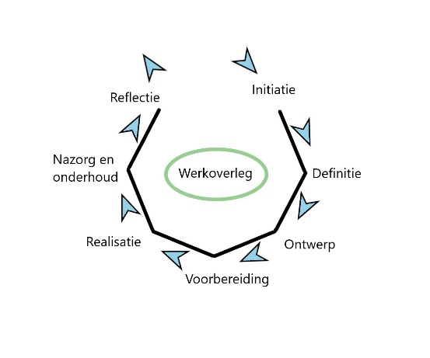

|  |  |
| --- | --- |
| P05.00 – Werkoverleg | |
| Begeleidende docent |  |
| Beoordelende docent |  |
| Gekoppelde vakken | Nederlands  Project |
| Inleiding  Voor een goede samenwerking in een projectgroep moet je op regelmatige basis met elkaar overleg voeren. Daar spreek je over de inhoud van het project, maak je een werkverdeling, maak je werkafspraken & monitor je de opvolging van afspraken en de voortgang. | |
| Opdracht  Elke week voer je in bijzijn van jouw projectbegeleider een kort werkoverleg over:   * Werkverdeling * Werkafspraken * Planning * Voortgang   Over dit overleg maak je wekelijks een kort verslag, met daarin actiepunten en werkafspraken helder geformuleerd. | |
| Eindproduct   * 9 notulen van het werkoverleg (1 per week) * Elke student notuleert minimaal 2 overleggen * Notuleer volgens bijgevoegd “kader voor opbouw notulen” | |
| Bijlagen   * Kader voor opbouw notulen | |
| Relatie Kwalificatiedossier   * Technicus Engineering: B1-K1-W1 – Verzamelt en verwerkt gegevens * Technicus Mechatronica Systemen: B1-K2-W1 – Voert overleg over de uit te voeren werkzaamheden | |

## 8.1 Initiatie - Planning

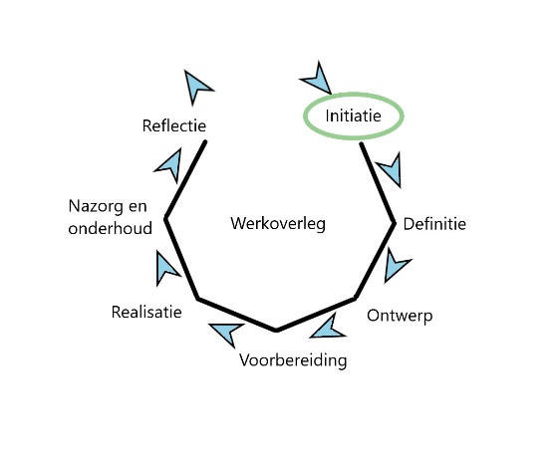

|  |  |
| --- | --- |
| P05.01 – Initiatie - Planning | |
| Begeleidende docent |  |
| Beoordelende docent |  |
| Gekoppelde vakken |  |
| Inleiding  Om een goede planning te maken is het noodzakelijk dat je eerst een lijst gaat maken van alle taken en sub-taken, leg dat vast in een document met daarbij wie er verantwoordelijk is voor de afgesproken taken.  Daarna maak je een planning in MS-project waarin je de taken en sub-taken vastlegt. Hoe beter jullie in staat zijn om alle taken uit te splitsen in sub-taken des te preciezer zal je planning zijn. | |
| Opdracht    Maak in MS-Project een planning van de taken voor dit project. Om een planning te kunnen maken dien je dit gehele document door te lezen en een inschatting te maken hoelang alles zou duren.  Je werkt in groepen van 2 personen, dat zie je dus terug in je planning. Hou ook rekening met tegenslagen, doorlooptijden, levertijden en beschikbaarheid van materialen en machines.  Overzicht taken en taakverdeling project:  Project leden:   |  |  |  | | --- | --- | --- | | Taak (naam van de hoofdtaak) | Afspraken (beschrijf hier alle sub-taken) | Wie (wie gaat het onderdeel uitvoeren) | |  |  |  | |  |  |  | | |
| Middelen  Voor deze opdracht heb je de volgende middelen nodig.   * Computer met daarop toegang tot ms-project | |
| Eindproduct  Als eindproduct wordt een ms-project bestand en een export in PDF of jpg ingeleverd met de planning.  Het exportbestand moet de gehele planning leesbaar tonen. Dit betekend dat alle teksten gelezen kunnen worden, en dat de export niet over verschillende bladzijdes verdeeld worden. | |
| Bijlagen   * P05.01_Planning_format Overzicht taken en taak verdeling project.docx | |

|  |
| --- |
| Relatie Kwalificatiedossier  Iedere opdracht heeft relevantie voor de studie waar je mee bezig bent. Deze opdracht heeft relevantie op de volgende punten uit het kwalificatie dossier.   * Technicus Engineering:   + B1-K1-W1 – Verzamelt en verwerkt ontwerpgegevens   + P1-K1-W1 – Verzamelt en verwerkt productiegegevens * Technicus Mechatronica Systemen: B1-K2-W1 – Voort overleg over de uit te voeren werkzaamheden   + B1-K1-W1 – Interpreteert informatie van de werklocatie en bereidt werkzaamheden voor   + P2-K1-W1 – Verzamelt technisch mechanische informatie |

## 8.2 Definitie - Kostenberekening

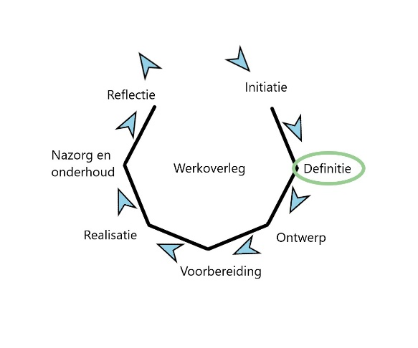

|  |  |
| --- | --- |
| P05.02 + P05.11 – Definitie - Kostenberekening | |
| Begeleidende docent |  |
| Beoordelende docent |  |
| Gekoppelde vakken |  |
| Inleiding  Om te zien hoeveel het project heeft gekost maak je een kostenberekening.  Voor het project maak je de voorcalculatie, hierin staan de tijden en middelen die je verwacht te gebruiken.  Als het project klaar is de nacalculatie. Dit betekent dat je de daadwerkelijk gebruikte materialen en uren in rekening brengt.  Let op dat tussen de voor en de nacalculatie minstens 6 weken moet zitten. | |

|  |  |  |  |  |  |  |  |  |  |  |  |  |  |  |  |  |  |  |  |  |  |  |  |  |  |  |  |  |  |  |  |  |  |  |  |  |  |  |  |  |  |  |  |  |  |  |  |  |  |  |  |  |  |  |  |  |  |  |  |  |  |  |  |  |  |  |  |  |  |  |  |  |
| --- | --- | --- | --- | --- | --- | --- | --- | --- | --- | --- | --- | --- | --- | --- | --- | --- | --- | --- | --- | --- | --- | --- | --- | --- | --- | --- | --- | --- | --- | --- | --- | --- | --- | --- | --- | --- | --- | --- | --- | --- | --- | --- | --- | --- | --- | --- | --- | --- | --- | --- | --- | --- | --- | --- | --- | --- | --- | --- | --- | --- | --- | --- | --- | --- | --- | --- | --- | --- | --- | --- | --- | --- |
| Opdracht    In het bijgeleverde Excel bestand maak je de voor en de nacalculatie.  Gebruik de volgende leveranciers:   * Technische Unie (User=student ww=student) * Conrad * Andere Nederlandse leveranciers * Ali-express (als laatste)   In beschrijving ook meenemen of iets in bulk of per stuk gekocht is. Soms is een bulk handiger, maar onderbouw wel dat je dan alles gaat gebruiken (of dat andere studenten het dan gebruiken)   |  |  |  |  | | --- | --- | --- | --- | | 3D printen | PLA/kg | € 25,00 | excl. | |  | Man/uur | € 60,00 | excl. | |  | Machine/uur | € 15,00 | excl. | |  |  |  | Totaal kostprijs p/draaiuur | | Watersnijder | Per/uur | excl. | € 95,96 | | Guilotineschaar | Per/uur | excl. | € 20,80 | | CNC Kantbank | Per/uur | excl. | € 62,21 | | CNC Draaibank | Per/uur | excl. | € 67,31 | | CNC Freesbank | Per/uur | excl. | € 64,04 | | Draaibank | Per/uur | excl. | € 10,05 | | Freesbank | Per/uur | excl. | € 10,05 | | Lasrobot | Per/uur | excl. | € 71,11 | | andere kleine machines | Per/uur | excl. | € 14,14 | | Lashok incl app. | Per/uur | excl. | € 10,07 | |  |  |  |  | | Huur vloeroppervlak | Per/m2 | excl. | € 150,00 |   Arbeidskosten   |  |  |  |  | | --- | --- | --- | --- | | Student | Per/uur | excl. | € 25,00 | | Docent | Per/uur | excl. | € 100,00 | |
| Middelen  Voor deze opdracht heb je het volgende nodig.   * Computer met daarop Excel * Urenlijsten van de deelnemers in de groep met daarop bijgehouden hoe lang en waar ze gewerkt hebben. |
| Eindproduct  Deze opdracht heeft 2 eindproducten.   * Een Excel bestand met de voorcalculatie. Deze worden direct na de planning gemaakt. * Een Excel bestand met de nacalculatie. Deze wordt gemaakt als alle werkzaamheden zijn voltooid.   Bij de nacalculatie moet beschreven zijn waar de verschillen in het eindbedrag zijn ontstaan. Geef aan welke materialen er anders zijn gebruikt. Welke materialen er weggegooid zijn in het maken van het project. Ook worden de tegenvallers benoemd. |
| Bijlagen   * P05.02_Domotica_Voorcalculatie.xlsx |
| Relatie Kwalificatiedossier  Iedere opdracht heeft relevantie voor de studie waar je mee bezig bent. Deze opdracht heeft relevantie op de volgende punten uit het kwalificatie dossier.   * Technicus Engineering:   + B1-K1-W1 – Verzamelt en verwerkt ontwerpgegevens   + P1-K1-W1 – Verzamelt en verwerkt productiegegevens   + P1-K1-W3 – Organiseert mensen en middelen * Technicus Mechatronica Systemen:   + B1-K1-W1 – Interpreteert informatie van de werklocatie en bereidt werkzaamheden voor   + B1-K2-W2 – Plant en organiseert de uitvoering van de werkzaamheden   + P2-K1-W1 – Verzamelt technisch mechanische informatie |

## 8.3 Definitie - Onderdelenlijst



|  |  |
| --- | --- |
| P05.03 – Definitie - Onderdelenlijst | |
| Begeleidende docent |  |
| Beoordelende docent |  |
| Gekoppelde vakken |  |
| Inleiding  Voor een goed functionerend Domotica systeem moet je aan de voorkant keuzes maken over welke componenten je wilt gaan gebruiken. Het aantal componenten heeft invloed op de uit eindelijke prijs van een systeem of product. In deze opdracht ga je inventariseren welke componenten en het aantal componenten dat je hebt gebruikt. | |
| Opdracht    Inventariseer welke componenten je hebt gebruikt. Maak een overzicht met de volgende gegevens:   * Omschrijving product * Merk * Type * Aantallen * Bestelnummer * Prijs   Maak in ms-Word één onderdelenlijst vooraf en één onderdelenlijst achteraf. Vergelijk deze twee onderdelenlijsten en verklaar de verschillen. | |
| Middelen | |
| Eindproduct  Als eindproduct moet een word bestand aangeleverd worden met daarin:   * Onderdelenlijst vooraf * Onderdelenlijst achteraf * Conclusie verschillen | |
| Middelen  Voor deze opdracht heb je het volgende nodig.   * Computer met daarop ms-Word geïnstalleerd. | |
| Bijlagen | |
| Relatie Kwalificatiedossier  Iedere opdracht heeft relevantie voor de studie waar je mee bezig bent. Deze opdracht heeft relevantie op de volgende punten uit het kwalificatie dossier.   * B1-K1-W3: Kiest materialen en onderdelen * B1-K2-W2: Bewaakt begroting | |

## 8.4 Definitie - Datasheet analyse



|  |  |
| --- | --- |
| P05.04 – Definitie - Datasheet analyse | |
| Begeleidende docent |  |
| Beoordelende docent |  |
| Gekoppelde vakken |  |
| Inleiding  Voor een goed functionerende schakelde output moet je aan de voorkant keuzes maken welke beperkingen en mogelijkheden er zijn. In deze opdracht ga je onderzoek doen naar het relais die je het best kunt toepassen. | |
| Opdracht    Doe een onderzoek naar de volgende relais eigenschappen:   * Voedingspanning DC/ AC * Maximaal schakel stroom * Aantal interne contacten * Interne contacten NO/ NC * IP-classificatie   Vergelijk 4 verschillende relais en benoem welk van de onderzochte eigenschappen ze bezitten. Maak een overzicht waar je de voor- en nadelen van elk relais met elkaar vergelijkt. | |
| Middelen  Voor deze opdracht heb je het volgende nodig.   * Computer met daarop ms-Word geïnstalleerd. | |
| Eindproduct  Als eindproduct moet een word bestand aangeleverd worden met daarin:   * Zakelijk verslag van ongeveer 500 woorden * Vergelijking 4 relais. * Conclusie welke relais het best toepasbaar is | |
| Bijlagen | |
| Relatie Kwalificatiedossier  Iedere opdracht heeft relevantie voor de studie waar je mee bezig bent. Deze opdracht heeft relevantie op de volgende punten uit het kwalificatie dossier.   * B1-K1-W3 – Kiest materialen en onderdelen | |

## 8.5 Ontwerp flowchart

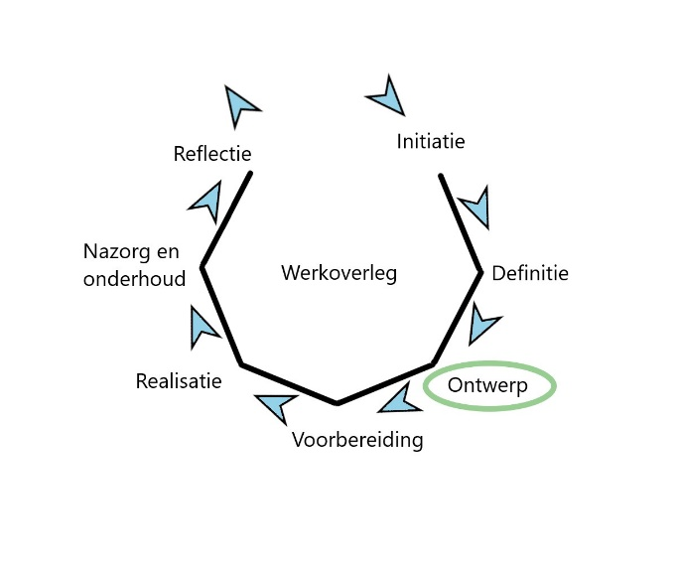

|  |  |
| --- | --- |
| P05.05 – Ontwerp | |
| Begeleidende docent |  |
| Beoordelende docent |  |
| Gekoppelde vakken |  |
| Inleiding  In de volgende opdracht wordt de huisinstallatie ontworpen. De aansluitingen van de lampen en wandcontactdozen worden dusdanig gedaan dat iedere variant van schakelen mogelijk is. In deze opdracht gaan je een flowchart maken die beschrijft hoe de knoppen, lampen en wandcontactdozen met elkaar in logische relatie staan. | |
| Opdracht  Maak een stroomdiagram (flowchart) van de besturing van het door jullie ontworpen Domotica systeem. Met de 3 drukknoppen moet het mogelijk zijn om:   * De 3 lichtpunten aan en uit te schakelen. * De 2 wandcontactdozen aan en uit te schakelen.   Je kunt aan een drukknop meerdere functies toekennen:   * Door deze langer in te drukken. * Door de drukknop meerdere keren indrukken en het aantal maal indrukken bijhoudt.   Bijvoorbeeld. Bij getal 1, brandt lamp 1, bij getal 2, branden 2 lampen etc…Natuurlijk ben je geheel vrij om je eigen slimme besturing te maken | |
| Middelen  Voor deze opdracht heb je de volgende middelen nodig.   * Computer met daarop het programma DRAW.IO | |
| Eindproduct  Een stroomdiagram getekend in DRAW.IO gebruik makende van de symbolen zoals beschreven in het volgende dictaat. | |
| Bijlagen   * P05.05_Stroomdiagrammen.pdf | |
| Relatie Kwalificatiedossier  Iedere opdracht heeft relevantie voor de studie waar je mee bezig bent. Deze opdracht heeft relevantie op de volgende punten uit het kwalificatie dossier.   * Technicus Engineering:   + B1-K1-W2 – Werkt ontwerpen uit   + P1-K1-W2 – Maakt een tekening(pakket) * Technicus Mechatronica Systemen:   + B1-K2-W3 – Bewaakt de voortgang van het ontwikkelproces   + P2-K2-W2 – Stelt documentatiepakketten samen voor het ontwerp van mechatronische apparaat of machine | |

## 8.6 Voorbereiding – Huis installatie

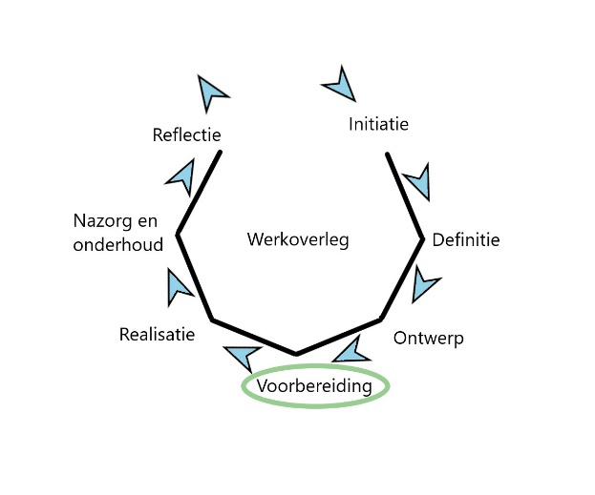

|  |  |
| --- | --- |
| P05.06 – Voorbereiding – Huis installatie | |
| Begeleidende docent |  |
| Beoordelende docent |  |
| Gekoppelde vakken |  |
| Inleiding  Voor een goed functionerend Domotica systeem moet je vooraf nadenken hoe alle componenten met elkaar moeten worden verbonden. | |
| Opdracht  Er wordt een installatieschema geleverd. Deze tekening is nog niet af. De leidingen zijn nog niet ingetekend. Het kan ook zijn dat er andere schakelaars gebruikt gaan worden. Hierin moeten de correcte schakelaars getekend worden. Als componenten op een andere plek op het bord moeten komen, zal hiervoor ook de tekening aangepast moeten worden.  De rechthoek waar WMOS in staat is de plek waar de volgende onderdelen moeten komen.   * WeMos printplaat * Wandcontactdoos waar de adapter voor de WeMos in kan. Vanuit deze WCD komt een flexibele leiding naar een kroonsteen. Op deze kroonsteen wordt later een netsnoer geplaatst om te opstelling te testen. * 5 Relais.     De tweede tekening is het Stroomkring schema. In deze tekening wordt op correcte manier getoond welke contacten welke lampen en wandcontactdozen aansturen.  Les-35 stroomkringschema - PIE klas 3 - 4 (PIE verplicht) | |
| Middelen  Voor deze opdracht heb je de volgende middelen nodig.   * Computer met daarop het programma AUTOCAD of StabiCAD | |
| Eindproduct  Als eindproduct worden de volgende tekeningen gemaakt.   * Stroomkringschema * Installatieschema/ leidingschema | |
| Bijlagen   * P05.06_Domotica_Huisinstallatie.dwg | |
| Relatie Kwalificatiedossier  Iedere opdracht heeft relevantie voor de studie waar je mee bezig bent. Deze opdracht heeft relevantie op de volgende punten uit het kwalificatie dossier.   * B1-K1-W2 – Werkt ontwerpen uit * P1-K1-W2 – Maakt tekeningenpakket | |

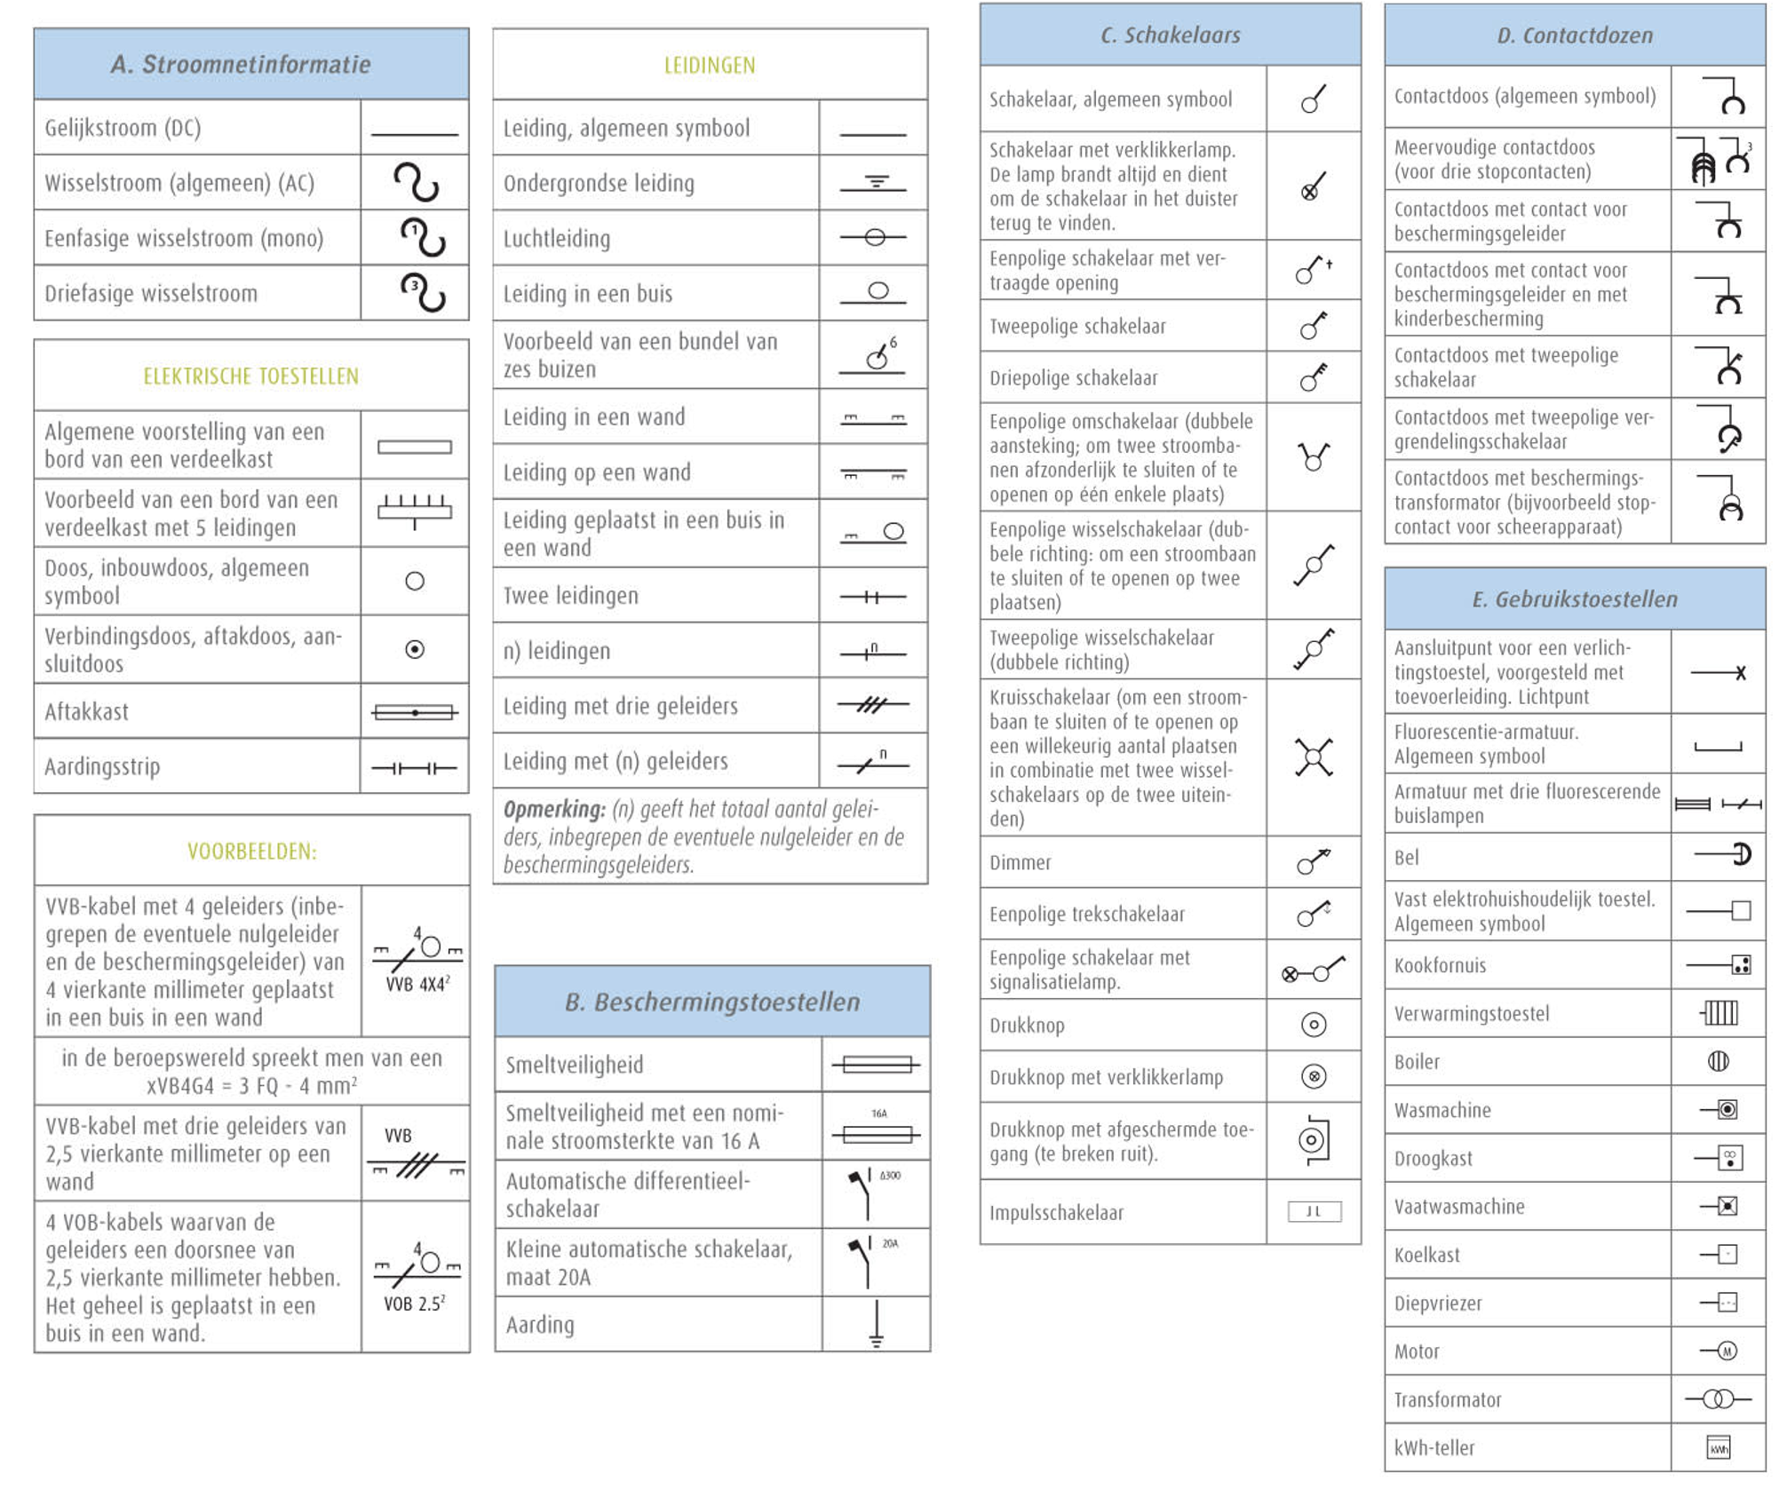

## 8.7 Realisatie – A: 3D behuizing + onderdelen

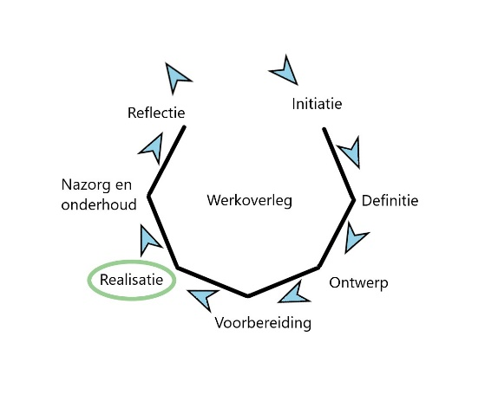

|  |  |
| --- | --- |
| P05.07 – Realisatie – A: 3D behuizing + onderdelen | |
| Begeleidende docent |  |
| Beoordelende docent |  |
| Gekoppelde vakken |  |
| Inleiding  De WeMos is geassembleerd op een printplaat. Deze printplaat willen we niet gelijk het praktijkbord plaatsen. Er moet een behuizing gemaakt worden zodat deze veilig gemonteerd en gebruikt kan worden. | |
| Opdracht  Maak in Fusion 360 een uniek ontwerp om de printplaat en alle relais heen. Het geheel moet op het praktijkbord gemonteerd worden (houten bord).  De printplaat moet daarna gemonteerd kunnen worden in de behuizing. Let op dat onder de printplaat verhogingen op de bodem gemaakt moeten worden zodat de printplaat zonder spanning gemonteerd kan worden. Dit geld ook voor de relais.  In deze verhogingen worden [schroefdraad inzet stukken](https://www.3djake.nl/3djake/draadinzetstukken-set-van-50?sai=9419&gclid=CjwKCAjw-L-ZBhB4EiwA76YzOUpfg2zRtUvUEmo3iguWmEC2ZGUx9I1F4QmykIzt4Tbqx281syPxvhoCt0cQAvD_BwE) geplaatst worden zodat deze stevig vastzitten. Hiervoor hebben we M3 en M4 inzet stukken beschikbaar. Je kan ook een standaard moertje in de opening plaatsen.  3DJAKE Draadinzetstukken (set van 50)    De maten D3, L en W hebben betrekking op het model waarin de schroefdraadinzetstukken worden geplaatst.  De montage vindt plaats in vier eenvoudige stappen:   * Plaats het inzetstuk met schroefdraad in het gat van het onderdeel * Verwarm het draadinzetstuk (idealiter tot de hot-end temperatuur van het filament) * Schuif het inzetstuk met schroefdraad in het daarvoor bestemde gat * Laat het onderdeel afkoelen om zijn uiteindelijke sterkte te garanderen   Een soldeerbout is vereist om de inzetstukken met schroefdraad te monteren.  De deksel moet demontabel zijn, zodat onderhoud gedaan kan worden. De deksel moet via een schuif mechaniek of met schroefdraad vastgezet worden. Op de deksel zet je de naam van de twee teamleden. De deksel moet met de laser snijder gesneden worden. Met plexiglas kan een inlegstuk gesneden worden in een rand die met de 3D printer gemaakt is. Je kan ook alleen een platte bovenkant maken. Dit zorgt ervoor dat de 3D printer minder lang bezet is, en de inhoud van het bakje kan bekeken worden (en daarmee ook de controle leds)  Let op dat de deksel ook met boutjes vastgezet moet worden.  Aan de buitenkant zijn er openingen voor de stroomvoorziening (aansluiting adapter) van de WeMos. Verder zijn er openingen waar de PVC buizen (3) in komen zodat alles veilig wordt verbonden.  Let op het plaatsen van de WeMos en Relais dat deze makkelijk bekabeld kunnen worden, en dat de bedrading naar de PVC buizen ook veilig zijn. Je kan eventueel ook een leiding voor de aarde- en nuldraad printen in de behuizing. Op deze manier blijven die draden veilig van de WeMos afliggen.  Aan de Fusion tekening zijn de volgende eisen:   * Alle bodies hebben een beschrijvende naam * Alle sketches hebben een beschrijvende naam * Aantal sketches is zo klein mogelijk (circa 4 sketches zijn totaal nodig) * De WeMos printplaat en de tekeningen van de relais zijn externe tekeningen.   Nadat het ontwerp gecontroleerd is door een docent kan de behuizing geprint worden. Let op dat het printen uren in beslag kan nemen. De printer wordt alleen bediend onder toezicht van een docent. | |
| Middelen   * STEP bestand van de WeMos met printplaat. (Zie It’s Learning) * Computer met daarop geïnstalleerd: Fushion 360 * Computer met daarop geïnstalleerd: Ultimaker-Cura * Ultimaker-Cura 3d printer * Schroefdraadinzet stukken. * Laser snijder | |
| Eindproduct  Als eindproduct worden de volgende onderdelen worden geleverd.   * Fushion 360 tekening met de eisen zoals hierboven beschreven. * 3d geprinte behuizing. | |
| Bijlagen   * P05.07_Relais 4 stuks.step * P05.07_Voorbeeld_Behuizing_Fusion360.pdf * P05.07_WeMos_Printplaat v29.step | |
| Relatie Kwalificatiedossier  Iedere opdracht heeft relevantie voor de studie waar je mee bezig bent. Deze opdracht heeft relevantie op de volgende punten uit het kwalificatie dossier.   * Technicus Engineering:   + B1-K2-W1 – Begeleidt werkproces   + B1-K2-W2 – Bewaakt begroting   + B1-K2-W3 – Voert kwaliteitscontroles uit   + B1-K1-W2 – Werkt ontwerpen uit   + P1-K1-W2 – Maakt tekeningenpakket | |

## 8.8 Realisatie – B: Monteren huisinstallatie



|  |  |
| --- | --- |
| P05.08 – Realisatie – B: Monteren huisinstallatie | |
| Begeleidende docent |  |
| Beoordelende docent |  |
| Gekoppelde vakken |  |
| Inleiding  Voor een goed functionerend Domotica systeem moeten de componenten ook netjes gemonteerd worden op het praktijkbord. Hier vindt de integratie van de vakgebieden smarttechnologie en elektrotechniek plaats. In deze opdracht ga je de WeMos aansluiten op de huisinstallatie, daarmee wordt de huisinstallatie “slim” gemaakt. | |
| Opdracht  Voordat je aan deze opdracht kan beginnen dien je de installatietekening uit: “P05.03 – Huis installatie” gecontroleerd te zijn door je docent.  Op je praktijkbord worden op de correcte plek de volgende onderdelen geplaatst:   * WeMos * Relais * Drukknoppen/ wisselschakelaars * Lampen * Wandcontactdozen * Leidingen/lasdozen   Kleurcodering   |  |  |  |  | | --- | --- | --- | --- | | Type | Type Ader | Diameter | Kleur | | DC (Gelijkspanning) | | | | | Tot 50V DC | + (Plus) | Soepel 1 mm2 | Rood | | * (Min/ Aarde) | Soepel 1 mm2 | Zwart | | Anderen | Soepel 1 mm2 | |  |  |  | | --- | --- | --- | |  | Andere kleuren |  | | | AC (wisselspanning) | | | | | 230 V AC | L1 (fase) | Vaste kern 2.5 mm2 | Bruin | | N (Nul) | Vaste kern 2.5 mm2 | Blauw | | PE (aarde) | Vaste kern 2.5 mm2 | |  |  | | --- | --- | | Geel | Groen | | | Schakeldraad | Vaste kern 1.5 mm2 | Zwart | | |
| Middelen  Voor deze opdracht heb je de volgende middelen nodig.   * Uitgewerkte Installatietekening * Praktijkbord * WeMos met printplaat in behuizing * 9V Adapter * Relais * Drukknoppen/ wisselschakelaars * Armaturen en Lampen * Wandcontactdozen * Leidingen/ lasdozen * 3-aderige kabel * VD-draad verschillende kleuren en dikten * Flexibele draad voor zwakstroom * Kroonsteen * Buigveer * Schroevendraaier * Striptang * Combinatietang | |
| Eindproduct  Als eindproduct voor deze opdracht moet het praktijkbord opgebouwd zijn zoals in de je aangepaste installatietekening is getekend.  Verder dienen de correcte leidingen gebruikt te worden en dienen de voorschriften voor een huisinstallatie gehanteerd te zijn. | |
| Bijlagen | |
| Relatie Kwalificatiedossier  Iedere opdracht heeft relevantie voor de studie waar je mee bezig bent. Deze opdracht heeft relevantie op de volgende punten uit het kwalificatie dossier.   * Technicus Engineering:   + B1-K2-W1 – Begeleidt werkproces   + B1-K2-W2 – Bewaakt begroting   + B1-K2-W3 – Voert kwaliteitscontroles uit   + B1-K1-W2 – Werkt ontwerpen uit   + B1-K2 W4 – Levert het werk op | |

## 8.9 Realisatie – C: Code programmering



|  |  |
| --- | --- |
| P02.09 – Realisatie – C: Code programmering | |
| Begeleidende docent |  |
| Beoordelende docent |  |
| Gekoppelde vakken |  |
| Inleiding  Aan de hand van het gemaakt stroomdiagram wordt de code in Python de corresponderende code gemaakt. | |
| Opdracht  Aan de hand van het gemaakt stroomdiagram wordt de code in Python geprogrammeerd. De code moet duidelijk gestructureerd opgezet worden, en dient van commentaar (#) voorzien te zijn.  Verder moet de code overeenkomen met het stroomdiagram. Indien er op dit moment andere keuzes gemaakt worden, kan een nieuw stroomdiagram ingeleverd worden bij deze code.  De code bestaat uit 3 bestanden. 1 bestand met de logica van het programma. 1 bestand met de invoer via het toetsenbord, en 1 bestand met de invoer en uitvoer via de WeMos.  De code wordt eerst getest met de invoer vanuit het toetsenbord. Daarna in een test opstelling met alleen de WeMos. Met het aan en uitgaan van de LEDS is te zien of een ingang of uitgang aan is. Om de schakelaars te simuleren wordt een draadje gebruikt die van de Pin of met 0V of met 5V verbonden is.  Als de code klaar en getest is kan deze op de WeMos gezet worden.  Er moet ook een bestand main.py op de WeMos gezet worden met daarin alleen een import van je hoofdprogramma. | |
| Middelen  Voor deze opdracht heb je het volgende nodig.   * WeMos op printplaat met daarop ook LEDs * USB-kabel om WeMos op computer aan te sluiten * Draadje om de drukknoppen te simuleren.   Computer met Thonny (Thonny.org minimaal versie 4.01) | |
| Eindproduct  Als eindproduct worden de volgende onderdelen ingeleverd in It’s Learining.   * De code wordt in een .py bestand geleverd. Verder wordt de code op de WeMos gezet. * De (aangepaste) flowchart (van P05.03) wordt hier ook bij ingeleverd. * Er wordt een demo gegeven in een MP4 bestand waarin de functionaliteit getoond wordt. Vertel in de demo wat er gebeurt, en laat dit ook zien op de flowchart in het filmpje. | |

|  |
| --- |
| Bijlagen |
| Relatie Kwalificatiedossier  Iedere opdracht heeft relevantie voor de studie waar je mee bezig bent. Deze opdracht heeft relevantie op de volgende punten uit het kwalificatie dossier.   * Technicus Engineering:   + B1-K2-W1 – Begeleidt werkproces   + B1-K2-W2 – Bewaakt begroting   + B1-K2-W3 – Voert kwaliteitscontroles uit   + B1-K1-W2 – Werkt ontwerpen uit   + B1-K2 W4 – Levert het werk op |

## 8.10 Nazorg en onderhoud - Testen eindproduct

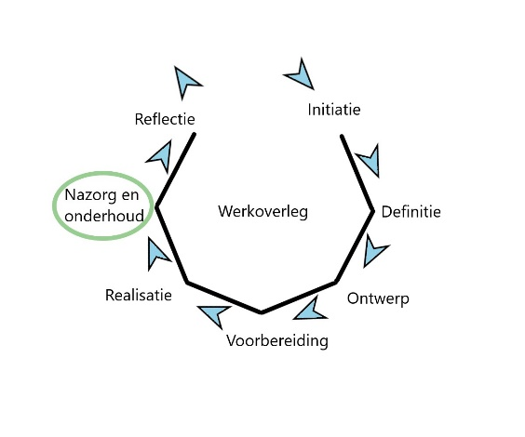

|  |  |
| --- | --- |
| P05.10 – Nazorg en onderhoud - Testen eindproduct | |
| Begeleidende docent |  |
| Beoordelende docent |  |
| Gekoppelde vakken |  |
| Inleiding  Voor een goed functionerend Domotica systeem moet je aan de voorkant keuzes maken aan welke eisen je product/ systeem moet voldoen. Voordat je Domotica systeem in gebruik genomen wordt, zal je product/ systeem hierop getest worden. In deze opdracht ga je vooraf zelf een testprotocol maken waarop je het systeem wilt testen. | |
| Opdracht  Je testprotocol voor het Domotica systeem bevat ten minste:   * 5 visuele testen * 5 elektrotechnische testen * 5 programeer technische testen   Maak een test protocol en voer deze test uit. | |
| Middelen  Voor deze opdracht heb je het volgende nodig.   * Compleet werkende Domotica project zoals in de vorige opdrachten beschreven. * Computer met MS-Word | |
| Eindproduct  Als eindproduct maak je in ms-word de volgende documenten.   * Template Testprotocol (niet ingevuld) * Ingevulde en door docent ondertekende testprotocol. | |
| Bijlagen | |
| Relatie Kwalificatiedossier  Iedere opdracht heeft relevantie voor de studie waar je mee bezig bent. Deze opdracht heeft relevantie op de volgende punten uit het kwalificatie dossier.   * Technicus Engineering:   + B1-K2-W3 – Voert kwaliteitscontroles uit   + B1-K2-W4 – Levert het werk op   + P1-K2-W1 – Begeleidt het testen van producten en systemen | |

## 8.11 Nazorg en onderhoud - Nacalculatie



|  |  |
| --- | --- |
| P05.11 – Nazorg en onderhoud - Nacalculatie | |
| Begeleidende docent |  |
| Beoordelende docent |  |
| Gekoppelde vakken |  |
| Inleiding  Eerder is de voorcalculatie gemaakt. Het is nu weken verder, en het project is ten einde. Nu kan de nacalculatie gemaakt worden.  Het inlever moment van voor en nacalculatie ligt minimaal 6 weken uit elkaar. Als dit kleiner is, wordt of de voor of de nacalculatie afgekeurd. | |
| Opdracht  Zie P05.02 | |
| Middelen  Zie P05.02 | |
| Eindproduct  Zie P05.02 | |
| Bijlagen   * P05.11_Domotica_Nacalculatie.xlsx | |
| Relatie Kwalificatiedossier  Zie P05.02 | |

## 8.12 Eindverslag/ Reflectie

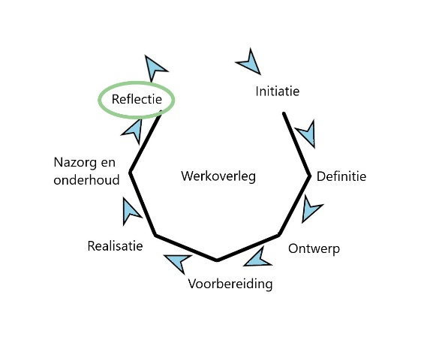

|  |  |
| --- | --- |
| P02.12 – Eindverslag/ Reflectie | |
| Begeleidende docent |  |
| Beoordelende docent |  |
| Gekoppelde vakken |  |
| Inleiding  Van het project bouw je een dossier op in de vorm van een verslag. | |
| Opdracht    Schrijf een professioneel eindverslag. In dit eindverslag zijn alle onderdelen van dit project terug te vinden.  De evaluatie van het project is een individuele taak.  Het algemene gedeelte mag je als groep maken.  Laat duidelijk zien welk gedeelte individueel is en welk gedeelte de groepsopdracht is. | |
| Eindproduct  Het eindproduct is een ms-word dat bestaat uit de volgende onderdelen.   * Verslag en bewijzen van de uitgevoerde opdrachten * Voorblad * Automatische inhoudsopgave en paginanummering * Inleiding * Ieder hoofdstuk bevat de titel van de opgeleverde opdracht, bijvoorbeeld P05.1 Architectuur * Hoofdstukken zijn voorzien van foto’s en/of tekeningen * Evaluatie met behulp van de START-methode | |
| Middelen   * Computer met daarop ms-Word geïnstalleerd. * Alle afgeronde opdrachten van dit project. | |
| Bijlagen   * P05.12_Eindverslag_Checklist.docx | |

|  |
| --- |
| Relatie Kwalificatiedossier  Iedere opdracht heeft relevantie voor de studie waar je mee bezig bent. Deze opdracht heeft relevantie op de volgende punten uit het kwalificatie dossier.   * Reflecteren is voor iedere werknemer een goede manier om het eigen vakmanschap te verbeteren. Het gaat dan om iedere vorm van dat vakmanschap (technisch, sociaal, communicatief, administratief, enz.). * B1-K2 W4: Levert het werk op |

## 8.13 Instructie geven



|  |  |
| --- | --- |
| P02.13 – Instructie geven | |
| Begeleidende docent |  |
| Beoordelende docent |  |
| Gekoppelde vakken |  |
| Inleiding  Als beroepsbeoefenaar zul je instructie gaan geven aan studenten, collega’s en klanten/consumenten.  Van je eindproduct maak je een instructiefilmpje waar je de werking van het geheel laat zien. Laat ook zien hoe je onderhoud kan plegen. | |
| Opdracht    Maak een instructiefilmpje die duidelijk en verzorgt het Domotica systeem behandeld.  Beschrijf de inhoudelijke stappen van de smartphone besturing die daarbij horen  Let bij het maken van het filmpje op de volgende zaken:   * Gebruik van vaktaal * Afgestemd op publiek * Correcte zinsbouw (grammatica)  Storyboard: het geven van instructie Basismodel SE05 Project Domotica voor een studentenhuis   |  |  |  | | --- | --- | --- | | Inhoud | Tekst | Aandachtspunten | | Introductie   * jezelf voorstellen (voor- en achternaam, studentnummer en groepscode) |  |  | | Inleiding   * Introductie van het onderwerp * Uitleg doel van de demonstratie en instructie * Uitleg opbouw van de instructie   (schakelaar, aan/uit/dubbele functies en onderbouwen) |  |  | | Middenstuk   * Stapsgewijs * Gebiedende wijs (“pak de schaar”) * Signaalwoorden ( nu, vervolgens etc) * Vaktaalwoorden * Vermijd spreektaal (dingen, baas) |  |  | | Slot   * Korte samenvatting |  |  | | Afsluiting   * Publiek bedanken |  |  | | Overige aandachtspunten | |  | | Taal en lichaamstaal bij instructie:   * stemgebruik * actieve lichaamshouding * uiterlijk verzorgd |  |  | | Taalgebruik:   * zakelijk taalgebruik = vakwoorden * u of uw * vermijd stopwoordjes |  |  | | Articulatie:   * articuleer goed * hard genoeg * korte zinnen * pauzes * rustig |  |  | | Contact met publiek:  kijk gericht naar de camera |  |  | | Lichaamshouding en uiterlijk:   * actieve lichaamshouding * gebruik handgebaren * beweeg rustig   bedrijfskleding |  |  | | Spreekdoel is instrueren:   * vertel het publiek hoe je iets moet doen * vertel dit in stappen * Demonstreer het resultaat   Zorg voor een duidelijke structuur |  |  | | |
| Eindproduct  Maak een duidelijk verstaanbaar instructiefilmpje (MP4) van het Domotica systeem zoals in de opdracht is beschreven. | |
| Middelen  In de lessen van Nederlands worden behandeld hoe een instructiefilmpje wordt gemaakt.  Hieronder wordt het storyboard weergegeven voor de filmpjes. | |
| Bijlagen   * P05.13_Instructie_Geven_Storyboard.docx | |
| Relatie Kwalificatiedossier  Iedere opdracht heeft relevantie voor de studie waar je mee bezig bent. Deze opdracht heeft relevantie op de volgende punten uit het kwalificatie dossier.   * B1-K2 W4: Levert het werk op | |

## 8.14 Verdieping - Architectuur

|  |  |
| --- | --- |
| P02.14 – Verdieping - Architectuur | |
| Begeleidende docent |  |
| Beoordelende docent |  |
| Gekoppelde vakken |  |
| Inleiding  We hebben nu een Domotica systeem gemaakt die werkt met drukknoppen. Een modern Domotica opstelling zal echter ook via Wifi of Bluetooth werken. In deze opdracht gaan we onderzoek doen hoe zo’n systeem zou kunnen werken. | |
| Opdracht  Doe een onderzoek naar de volgende architectuur mogelijkheden binnen Domotica systemen.  Vergelijk 4 verschillende Domotica systemen en hun architectuur en benoem welk van de onderzochte eigenschappen ze bezitten. Maak een overzicht waar je de voor- en nadelen van elke Domotica systeem met elkaar vergelijkt   * Centrale besturing * Decentrale besturing * Gesloten bus protocollen * Open bus protocollen. | |
| Eindproduct  Het eindproduct is een ms-word document die voldoet aan de volgende eisen:   * Zakelijk verslag van ongeveer 500 woorden * Vergelijking 4 Domotica systemen. * Conclusie welke Domotica systeem het best toepasbaar is. | |
| Middelen   * Computer met daarop ms-Word geïnstalleerd. | |
| Bijlagen   * P05.13_Instructie_Geven.pptx | |
| Relatie Kwalificatiedossier  Iedere opdracht heeft relevantie voor de studie waar je mee bezig bent. Deze opdracht heeft relevantie op de volgende punten uit het kwalificatie dossier.   * K1-W1: Verzamelt en verwerkt gegevens | |

1. Bijlagen

## 9.1 Overzicht Kerntaken Technicus Engineering

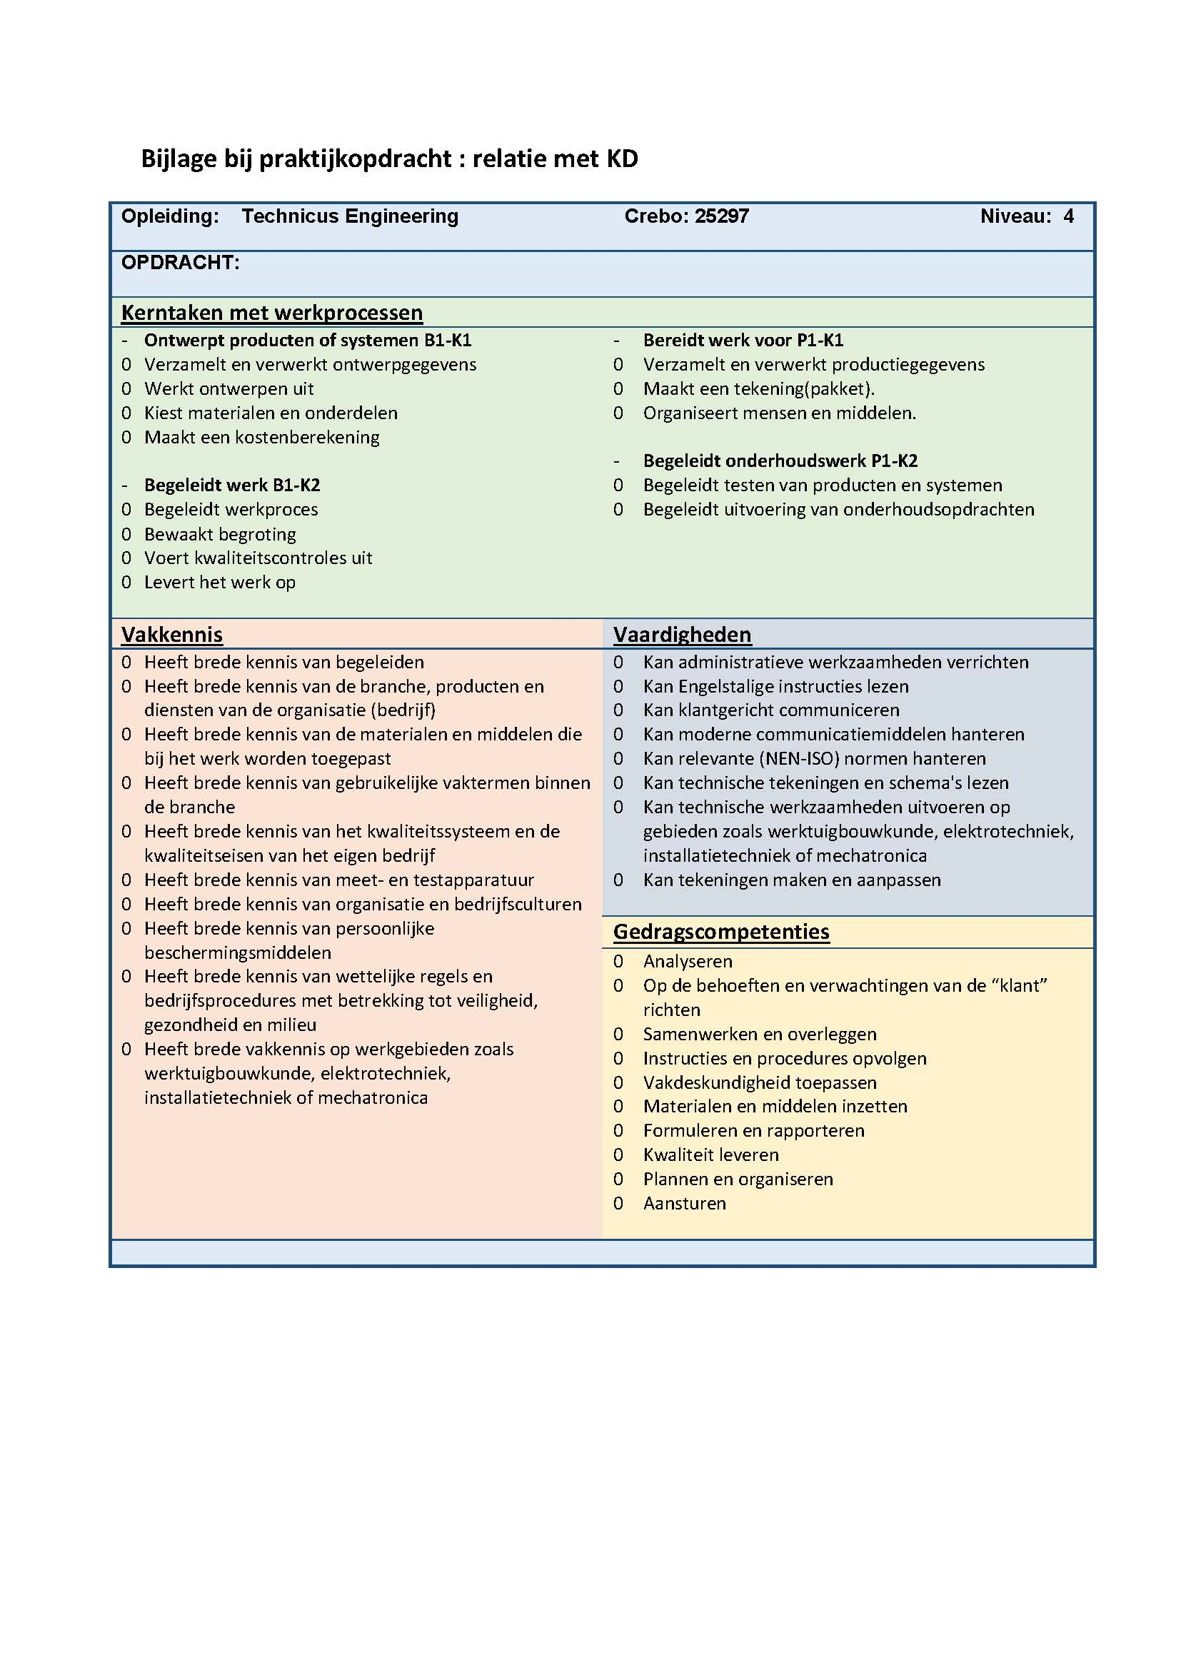

## 9.2 Overzicht Kerntaken Technicus Mechatronica Systemen

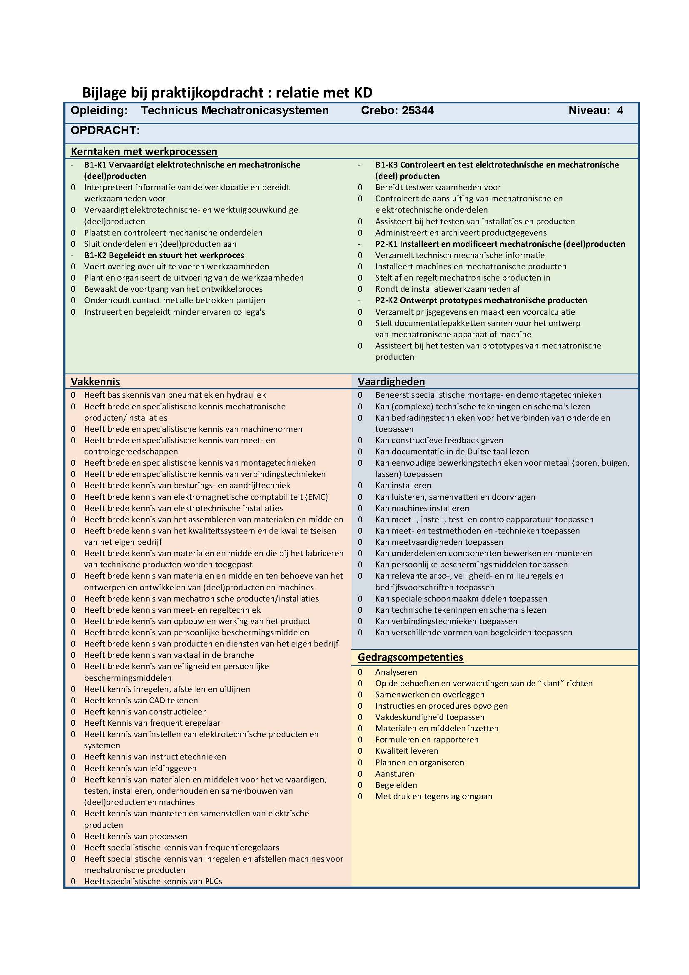

## 9.3 Format planning

|  |  |  |  |  |  |  |  |  |  |  |  |  |
| --- | --- | --- | --- | --- | --- | --- | --- | --- | --- | --- | --- | --- |
| **FASE** | **NR.** | **OMSCHRIJVING** | **PERIODEWEEK** | | | | | | | | | |
| **01** | **02** | **03** | **04** | **05** | **06** | **07** | **08** | **09** | **10** |
|  | PXX.00 | Werkoverleg |  |  |  |  |  |  |  |  |  | **Voortgangsweek / inhaal / afronding** |
| Initiatie | PXX.01 | ……….. |  |  |  |  |  |  |  |  |  |
|  |  |  |  |  |  |  |  |  |  |
|  |  |  |  |  |  |  |  |  |  |
| Definitie | PXX.02 | ………. |  |  |  |  |  |  |  |  |  |
|  |  |  |  |  |  |  |  |  |  |
|  |  |  |  |  |  |  |  |  |  |
| Ontwerp | PXX.03 | ………. |  |  |  |  |  |  |  |  |  |
|  |  |  |  |  |  |  |  |  |  |
|  |  |  |  |  |  |  |  |  |  |
| Voorbereiding | PXX.04 | ………. |  |  |  |  |  |  |  |  |  |
|  |  |  |  |  |  |  |  |  |  |
|  |  |  |  |  |  |  |  |  |  |
| Realisatie | PXX.05 | ………. |  |  |  |  |  |  |  |  |  |
|  |  |  |  |  |  |  |  |  |  |
|  |  |  |  |  |  |  |  |  |  |
| Nazorg en  onderhoud | PXX.06 | ………. |  |  |  |  |  |  |  |  |  |
|  |  |  |  |  |  |  |  |  |  |
|  |  |  |  |  |  |  |  |  |  |
| Reflectie | PXX.07 |  |  |  |  |  |  |  |  |  |  |
|  |  |  |  |  |  |  |  |  |  |
|  |  |  |  |  |  |  |  |  |  |
| Eventueel verdieping | PXX.50 | ………. |  |  |  |  |  |  |  |  |  |
|  |  |  |  |  |  |  |  |  |  |
|  |  |  |  |  |  |  |  |  |  |

## 9.4 Globale planning deelopdrachten

De onderstaande tabel is een voorbeeld voor de invulling van een globale planning van de taken per week. Een ingekleurde cel geeft de startweek van een projectdeelopdracht aan. In je eigen Plan van Aanpak specificeer je deze planning met start en einddata naar je eigen werkafspraken en aanpak. Een lege planning is als bijlage toegevoegd.

[Voer bij NR. steeds de juiste periode in, dus P05.xx, P07.xx of P08.xx]

|  |  |  |  |  |  |  |  |  |  |  |  |  |
| --- | --- | --- | --- | --- | --- | --- | --- | --- | --- | --- | --- | --- |
| **FASE** | **NR.** | **OMSCHRIJVING** | **PERIODEWEEK** | | | | | | | | | |
| **01** | **02** | **03** | **04** | **05** | **06** | **07** | **08** | **09** | **10** |
|  | PXX.00 | Werkoverleg |  |  |  |  |  |  |  |  |  | **Voortgangsweek / inhaal / afronding** |
| Initiatie | PXX.01 | ……….. |  |  |  |  |  |  |  |  |  |
|  |  |  |  |  |  |  |  |  |  |
|  |  |  |  |  |  |  |  |  |  |
| Definitie | PXX.02 | ………. |  |  |  |  |  |  |  |  |  |
|  |  |  |  |  |  |  |  |  |  |
|  |  |  |  |  |  |  |  |  |  |
| Ontwerp | PXX.03 | ………. |  |  |  |  |  |  |  |  |  |
|  |  |  |  |  |  |  |  |  |  |
|  |  |  |  |  |  |  |  |  |  |
| Voorbereiding | PXX.04 | ………. |  |  |  |  |  |  |  |  |  |
|  |  |  |  |  |  |  |  |  |  |
|  |  |  |  |  |  |  |  |  |  |
| Realisatie | PXX.05 | ………. |  |  |  |  |  |  |  |  |  |
|  |  |  |  |  |  |  |  |  |  |
|  |  |  |  |  |  |  |  |  |  |
| Nazorg en  onderhoud | PXX.06 | ………. |  |  |  |  |  |  |  |  |  |
|  |  |  |  |  |  |  |  |  |  |
|  |  |  |  |  |  |  |  |  |  |
| Reflectie | PXX.07 | ………. |  |  |  |  |  |  |  |  |  |
|  |  |  |  |  |  |  |  |  |  |
|  |  |  |  |  |  |  |  |  |  |
| Eventueel verdieping | PXX.50 | ………. |  |  |  |  |  |  |  |  |  |
|  |  |  |  |  |  |  |  |  |  |
|  |  |  |  |  |  |  |  |  |  |

[Bijlagen toe te voegen, bijvoorbeeld bij 8.0 “Kader voor opbouw notulen”]